Как оплатить?
QBANK – это новый метод оплаты Связного Банка, помощник в управлении финансовой жизнью. Клиенты Связного Банка могут оплачивать товары/услуги без комиссии следующим образом:
1. После формирования заказа выберите способ оплаты QBANK
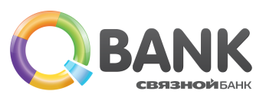
2. На сайте интернет-банка QBank введите логин и пароль.
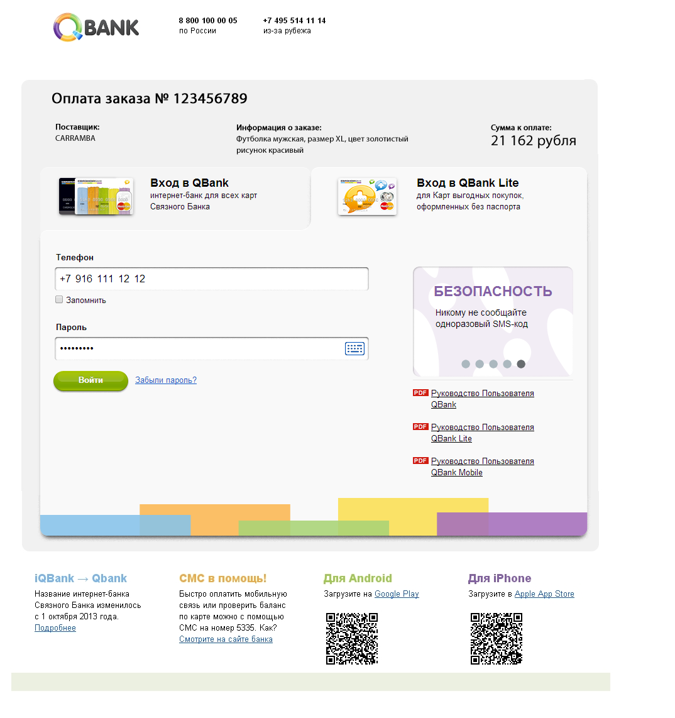
3. После авторизации в интернет-банке QBank, на странице оплаты выберите источник платежа и нажмите «Оплатить».
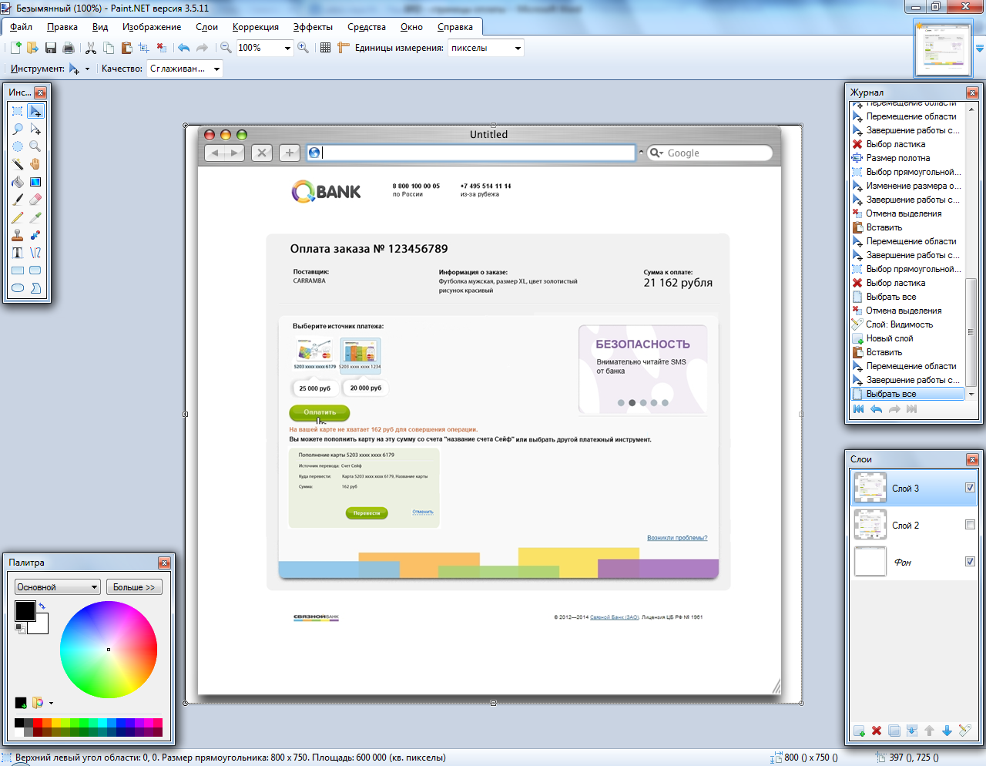
4. Подтвердите платеж кодом из СМС.
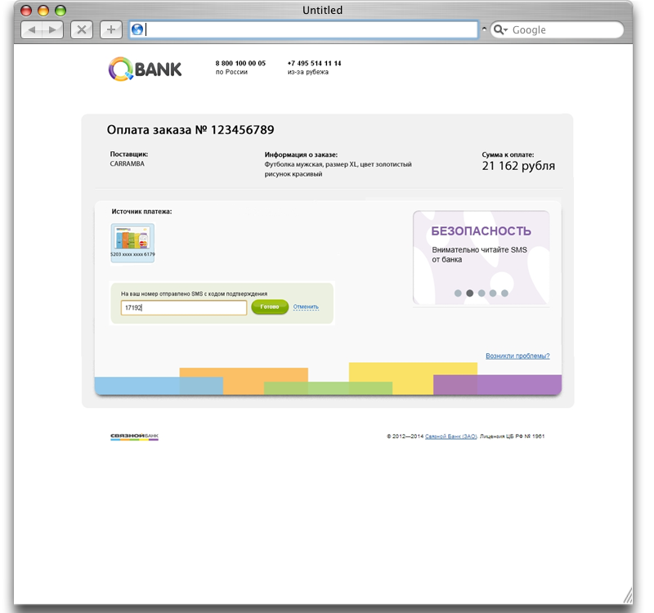
5. Платеж проведен успешно.

